Strichcodes kennenlernen

# Aufgabe 1

1. Holt euch mindestens drei der bereitgestellten Artikel an euren Platz und beschreibt sie mit folgenden Fragen:
   1. Woraus bestehen die Codes? Ist ein Muster/Raster erkennbar?
   2. Tauscht eure Aufzeichnungen mit eurem Sitznachbarn und vergleicht eure Beobachtungen.

# Berechnung der Prüfziffern von Barcodes

Um die fehlerfreie Funktionsweise der Codes zu gewährleisten, steht am Ende der Codefolge eine sogenannte Prüfziffer (siehe Pfeil). Der Algorithmus für die Prüfziffer lautet:

Alle Ziffern werden in Leserichtung abwechselnd mit 3 und 1 multipliziert und dann aufsummiert (3 x Ziffer 1 + 1 x Ziffer 2 + 3 x Ziffer 3 + 1 x Ziffer 4 + …), die Prüfziffer ist dann die Zahl, die zu einer vollen Zehnerzahl (10, 20, 30, 40, …) fehlt.

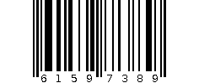**Beispiel:** Das Ergebnis der Aufsummierung für den folgenden Strichcode ist 91, weshalb die Prüfziffer 9 ist.

Länderkennung Artikel-Nr. Prüfziffer

Mathematisch lässt sich dieser *Algorithmus* zur Berechnung vereinfachen und in einem Diagramm veranschaulichen:



So kann man zur Berechnung der Prüfziffer zunächst alle Ziffern, die an ungerader (also an 1., 3., 5. usw.) Stelle von links im Code vorkommen, in einer Zeile aufschreiben, ihre Summe berechnen und die letzte Ziffer dieser Summe mit 3 multiplizieren (erster Schritt).

In die untere Zeile schreibt man alle Ziffern, die an gerader (also an 2., 4., 6. usw.) Stelle im Code vorkommen. Die letzte Ziffer ihrer Summe multipliziert man dann mit 1 (zweiter Schritt).

Als nächstes addiert man dann die letzten Ziffern der beiden Ergebnisse. Die Prüfziffer ist dann die Zahl, die zur nächsten Zehnerzahl fehlt (dritter Schritt).

# Aufgabe 2

Berechnet die Prüfziffern für folgende Codes und schreibt den Rechenweg mit auf.

1. 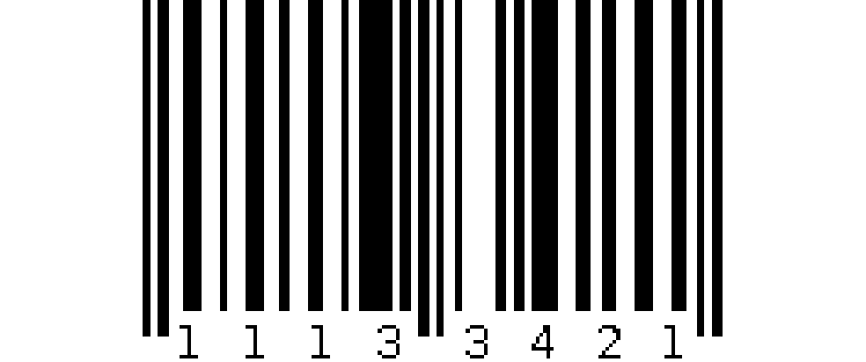
2. 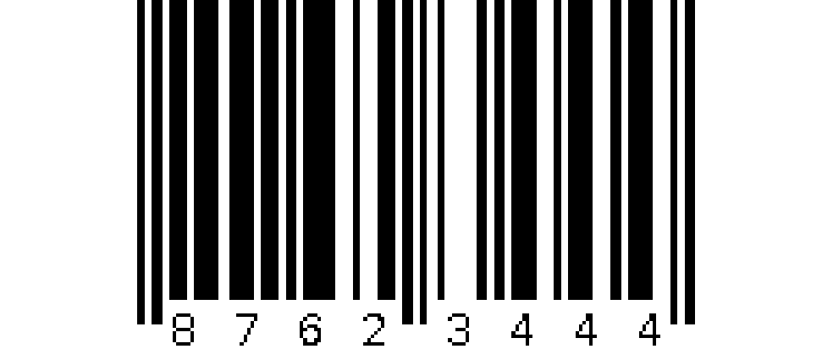

Code-Typen

Es gibt viele verschiedene Typen von Strichcodes. Die **GTIN-8** (Global Trade Item Number) oder – wie bis 2009 genannt – Europäische Artikelnummer (EAN) besteht aus lediglich acht Ziffern und wird somit vor allem auf Verpackungen gedruckt, die zu klein für längere Codes sind.

Doch auf einer Vielzahl von Artikeln und Verpackungen im Einzelhandel finden sich auch längere Codes. Am häufigsten kommt die 13-stellige **GTIN-13** vor.



Länderkennung Hersteller-Nr. Artikel-Nr. Prüfziffer

Auch bei den GTIN-13-Codes kann man die Prüfziffer berechnen. Das funktioniert im Grunde genauso, wie oben für die GTIN-8-Codes beschrieben. Allerdings beginnt man diesmal die Multiplikation mit 1 und wechselt dann zur 3 und so weiter. Im Anschluss wird wieder aufsummiert und die Zahl, die zur vollen Zehnerzahl fehlt, ist die Prüfziffer.

Auch dieser *Algorithmus* lässt sich (wie bei den GTIN-8 Codes) vereinfachen und in einem Diagramm darstellen:



# Aufgabe 3

Berechnet die Prüfziffern für folgende Codes, schreibt den Rechenweg mit auf.

1. 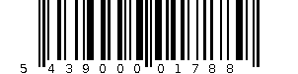
2. 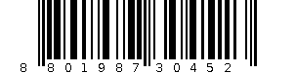
3. 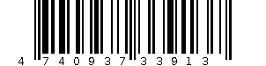
4. 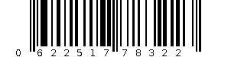

Das Geheimnis der Streifen

Ein Barcode besteht immer aus einer Darstellung als Strichcode und als Ziffernfolge. Die Bedeutung der Ziffernfolge habt ihr schon kennengelernt, aber wie kommen die Streifen zustande?

# Aufgabe 4

Untersucht in Partnerarbeit die Striche auf den Codes genauer.

1. Übertragt die dargestellten Codierungen auf die unten vergrößerten Bereiche.

**Code für die Ziffer 2:**



**Tipp**: Die 2 wird links anders kodiert als rechts, das ist kein Fehler. Die Erklärung folgt später. Übrigens sind nicht nur die schwarzen Striche von Bedeutung, sondern auch die weißen Abstände.

**Hinweis:** Vor und nach den beiden mittleren Trennbalken steht jeweilsimmerein weißer Abstand. Diese beiden Stellen werden also nicht mitgelesen.

**Code für die Ziffer 8:**



1. Was fällt euch bezüglich der Darstellung der Zahlen auf?
2. Wie unterscheiden sich die Darstellungen der beiden Ziffern „2“ (oberes Beispiel) bzw. „8“ (unteres Beispiel) auf der linken (gelb) und der rechten Seite (blau)?

Wie ihr bereits herausgefunden habt, gibt es pro Ziffer drei verschiedene Arten der Darstellung (A, B und C):



Guckt man sich diese „**Codereihen**“ an, so fällt auf, dass die Darstellungen der Ziffern in den Codereihen A und C „vertauscht“ sind: Jede weiße Leerstelle in A wird in C zu einem schwarzen Balken und umgekehrt.

Zwischen den Darstellungen in den Codereihen B und C gibt es auch einen Zusammenhang: Sie sind nämlich „gespiegelt“.

Interessant ist auch, dass die Ziffern der Codereihen A und B immer mit (mindestens) einer weißen Leerstelle beginnen und mit (mindestens) einem schwarzen Balken enden.

# Aufgabe 5

Überprüft, ob folgende Aussage wahr oder falsch ist:

*„Die Codierungen nach der Codereihe A sind immer aus einer ungeraden Anzahl an schwarzen Balken aufgebaut und die Codierungen nach Darstellung B und C sind immer aus einer geraden Anzahl an schwarzen Balken aufgebaut.“*

# Aufgabe 6

1. Untersucht nun die folgenden zwei Barcodes aus Aufgabe 4a und kreuzt an: Nach welcher Codereihe sind die Ziffern „2“ und „8“ links und rechts jeweils codiert?



Was fällt euch auf?

1. Stellt eine begründete Vermutung darüber auf, warum die Ziffern auf der linken und rechten Seite des Barcodes unterschiedlich codiert werden.

Welche Codereihe verwendet wird, hängt von der ersten Ziffer der Länderkennung ab.

**GTIN-13:** Im linken Teil (Ziffer 2 – 7) wird die Codereihe A oder B verwendet. Im rechten Teil des Strichcodes (Ziffer 8 – 13) wird nur die Codereihe C verwendet.

|  |  |  |
| --- | --- | --- |
| **GTIN-13** | | |
| **Erste Ziffer** | **Links (Ziffer 2 – 7)** | **Rechts (8-13)** |
| 0 | AAAAAA | CCCCCC |
| 1 | AABABB | CCCCCC |
| 2 | AABBAB | CCCCCC |
| 3 | AABBBA | CCCCCC |
| 4 | ABAABB | CCCCCC |
| 5 | ABBAAB | CCCCCC |
| 6 | ABBBAA | CCCCCC |
| 7 | ABABAB | CCCCCC |
| 8 | ABABBA | CCCCCC |
| 9 | ABBABA | CCCCCC |

**GTIN-8:** Links von den Trennstrichen wird stets die Codereihe A verwendet, rechts immer Codereihe C.

|  |  |
| --- | --- |
| **GTIN-8** | |
| **Links (Ziffer 1 – 4)** | **Rechts (Ziffer 5 – 8)** |
| AAAA | CCCC |

Doch woher weiß der Barcode-Scanner, nach welchen Codereihen der Strichcode codiert wurde? Schließlich wird die erste Ziffer nicht als Strichcode dargestellt. Diesem letzten Geheimnis der Barcodes gehen wir nun gemeinsam auf die Spur.

Bei GTIN-8 Barcodes ist die verwendete Codereihe klar, denn es gibt nur eine.

Bei GTIN-13 Barcodes hingegen ist die erste Ziffer in der verwendeten Codereihe versteckt! Dadurch, dass jede Codierung nach A aus einer ungeraden Anzahl an schwarzen Balken und jede Codierung der Codereihen nach B und C aus einer geraden Anzahl an schwarzen Balken besteht, lässt sich mit einem Blick in die obere GTIN13-Tabelle feststellen, wie die erste Ziffer lauten muss.

Betrachten wir das folgende Beispiel doch einmal aus der Perspektive des Barcode-Scanners, der keine Zahlen, sondern nur schwarze Balken und weiße Leerstellen lesen kann.



Die erste codierte Ziffer besteht aus insgesamt fünf schwarzen Balken und zwei weißen Leerstellen. Da die Anzahl der schwarzen Balken ungerade ist, lautet die   
Regel, dass diese Ziffer nach Codereihe A codiert werden muss.

Schauen wir nun in der Codereihe A nach, so sehen wir, dass die Kombination aus einer weißen Leerstelle, drei schwarzen Balken, einer weißen Leerstelle und einem schwarzen Balken der Ziffer „3“ entspricht.

Die zweite Ziffer wird durch insgesamt drei schwarze Balken dargestellt; da drei auch eine ungerade Zahl ist, wurde auch diese Ziffer nach Codereihe A codiert. Die dritte Ziffer hingegen enthält genau zwei schwarzen Balken. Weil zwei gerade ist, wurde diese dritte Stelle also nach Codereihe B codiert.

Fährt man nach diesem Schema fort und erhält, dass dieser Barcode nach AABBBA CCCCCC codiert wurde, so lässt sich anhand der GTIN-13-Tabelle von vorhin feststellen, dass die erste Ziffer eine 3 sein muss.

Mit Hilfe der ersten Ziffer lässt sich nun auch die Prüfziffer wie in Aufgabe 2 berechnen. So kann das Barcode-Lesegerät überprüfen, ob die eingelesene Prüfziffer mit der berechneten Prüfziffer übereinstimmt. In diesem Fall kann das Lesegerät davon ausgehen, den Barcode korrekt eingelesen zu haben.

# Aufgabe 7

Suche jeweils ein Produkt mit einem GTIN-8 und einem GTIN-13 Code. Übertrage die Barcodes dieser Produkte in die unteren Abbildungen und achte darauf, dass jede Ziffer strikt durch genau die für sie vorgesehenen 7 Bits codiert wird. Nutze die GTIN-8- bzw. GTIN-13-Tabelle und die Darstellung der Codereihen als Hilfe. Codiere die Ziffernfolgen nach dem gelernten Muster, **ohne** die Ziffern darunter zu schreiben.

Wenn deine Sitznachbarin bzw. dein Sitznachbar und du fertig seid, dann tauscht eure Codierungen aus. Entziffert jeweils eure Barcodes. Sind die Prüfziffern richtig?

